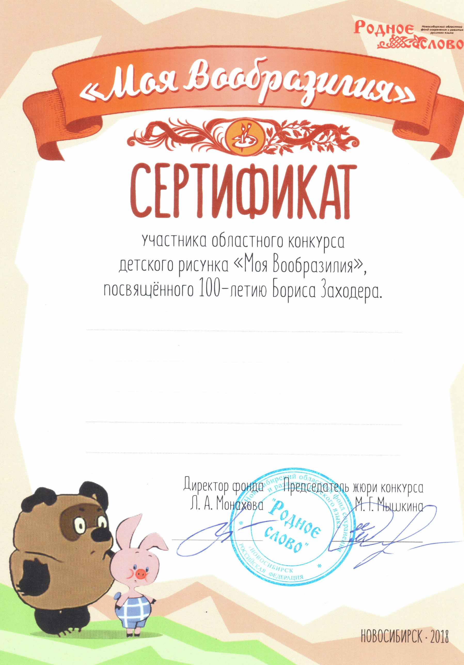

Комисаренко Степана,

Воспитаннику МКДОУ № 7

«РАДУГА» г. Барабинск,

Воспитатель: Панфилова Анастасия Владимировна.